การพัฒนาความสามารถในการพึ่งพาตนเองด้านอาหารของกลุ่มชาติพันธุ์มละบริ ตำบลภูฟ้า อำเภอบ่อเกลือ จังหวัดน่าน
ผลการดำเนินงาน
1. การทำนาข้าวเพื่อบริโภคในครัวเรือน จากการติดตามจัดเก็บข้อมูลการผลิตปีการเพาะปลูก 2567 (ธันวาคม 2567) ภายหลังจากมีระบบน้ำเพื่อการเกษตรกระจายอย่างทั่วถึงในพื้นที่ โดยติดตั้งระบบสูบน้ำพลังงานแสงอาทิตย์ ส่งผลให้มีน้ำเพียงพอต่อการทำนาดำ ทำให้ชาวมละบริสามารถปลูกข้าวในพื้นที่ 11 ไร่ ได้ผลผลิต 4,400 กิโลกรัม ใช้บริโภคในครัวเรือนได้ประมาณ 5 เดือน ลดรายจ่ายจากการซื้อข้าวบริโภคเป็นเงิน 66,000 บาท
สำหรับฤดูกาลเพาะปลูก 2568 มีการดำเนินการดังนี้
- เดือน เมษายน 2568 ดำเนินการปรับพื้นที่เป็นนาขั้นบันไดในพื้นที่ชุมชนเพิ่มได้อีก 5 ไร่ รวมพื้นที่นาเดิม 11 ไร่ เป็น 16 ไร่
- ติดตั้งระบบน้ำประปาภูเขาร่วมกับระบบสูบน้ำพลังงานแสงอาทิตย์ในพื้นที่เพาะปลูกข้าว เพื่อให้มีน้ำเพียงพอในการเพาะปลูก
- เดือน มิถุนายน 2568 พาเกษตรกรมละบริศึกษาเรียนรู้การทำนาโยนจากเกษตรกรบ้านนากอก และปัจจุบันชุมชนมีการปรับเปลี่ยนวิธีจากการปักดำมาเป็นการปลูกแบบโยนกล้า 11 ไร่ ส่วนนาใหม่ 5 ไร่ ปลูกแบบข้าวไร่
2. การเลี้ยงไก่พื้นเมืองขุนเพื่อบริโภคและจำหน่ายในชุมชน โดยชุมชนร่วมกันสร้างโรงเรือนเลี้ยงไก่พื้นเมืองที่ได้มาตรฐานตามหลักวิชาการ (ได้รับการสนับสนุนวัสดุอุปกรณ์จากโครงการ) จำนวน 2 โรงเรือน ขนาด 3x4 ตารางเมตร/โรงเรือน ซึ่งสามารถเลี้ยงไก่ได้ 100 ตัว/โรงเรือน ชาวมละบริได้รับการถ่ายทอดความรู้เรื่องการเลี้ยงไก่พื้นเมืองขุนบนพื้นที่สูง เกี่ยวกับการจัดการฟาร์มและโรงเรือน อาหารและวิธีผสมอาหาร การทำวัคซีน การจัดการโรค การสุขาภิบาล ในปี 68 มละบริเลี้ยงไก่พื้นเมืองไปแล้วจำนวน 3 รุ่นๆ ละ 100 ตัว จำหน่ายให้คนในชุมชนไปแล้วจำนวน 3 รุ่น ให้ผลผลิตประมาณ 360 กิโลกรัม และยังได้มีการทดลองเลี้ยงหนอนแมลงวันลายจากเศษอาหารได้วันละประมาณ 1 กิโลกรัม เพื่อลดต้นทุนด้านอาหาร เป็นเงิน 20 บาท/วัน หรือ 1,200 บาท/รุ่น ปัจจุบันดำเนินการเลี้ยงไก่รุ่นใหม่ 2 รุ่นในเดือน เม.ย. และ มิ.ย.68 จำนวน 200 ตัว โดยจะเริ่มบริโภคและขายได้ในเดือน ก.ค.68 (รุ่นเดือน เม.ย.)
3. การปลูกพืชผักเพื่อบริโภคและจำหน่ายในชุมชน โดยชุมชนร่วมกันสร้างโรงเรือนปลูกผักจำนวน 2 โรงเรือน ขนาด 6x24 ตารางเมตร/โรงเรือน และโรงเรือนเพาะกล้าจำนวน 1 โรงเรือน ขนาด 5x10 ตารางเมตร ซึ่งได้รับการสนับสนุนวัสดุอุปกรณ์และการถ่ายทอดความรู้และวิธีการเพาะกล้า การปลูกและการวางแผนการผลิตจากทางโครงการ ทำให้ชาวมละบริสามารถปลูกผักในโรงเรือนและมีผลิตผักได้ตลอดทั้งปี และได้ส่งเสริมให้มีการปลูกพืชผักหลังนา (ช่วงเดือนพฤศจิกายน-กุมภาพันธ์) ได้แก่ ผักสลัด กะหล่ำปลี ผักกาดขาวปลี คะน้า กวางตุ้ง มะเขือ น้ำเต้า ถั่วฝักยาว ปัจจุบันให้ผลผลิตรวมทั้งหมด 579 กิโลกรัม เป็นการลดรายจ่ายค่าอาหาร ช่วงเดือน พ.ค.-มิ.ย.68 การผลิตพืชผักในชุมชน มีการดำเนินการดังนี้
- ปลูกพืชป่าเสริมในเขตป่าชุมชน หวาย 50 กล้าและต๋าว (ลูกชิด) 220 กล้า
- ปลูกเผือกหอม พื้นที่ 2 งาน
- ปลูกมะละกอพันธุ์ทำส้มตำ 80 ต้น
- ปลูกไม้ผล ได้แก่ กล้วยน้ำว้า 250 ต้น
- ปลูกผักสวนครัว ได้แก่ ขิง ข่า ตะไคร้ มะเขือเทศ มะนาว มะกรูด และอื่นๆ

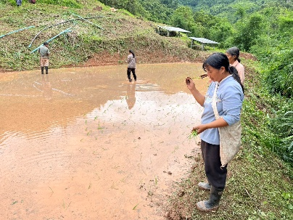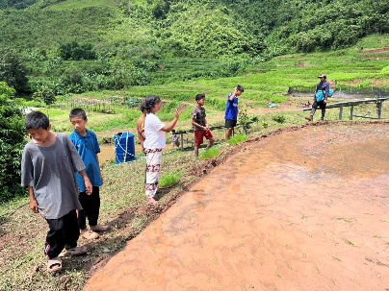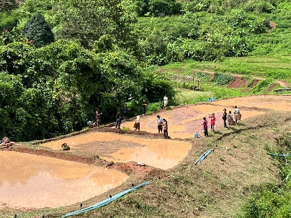
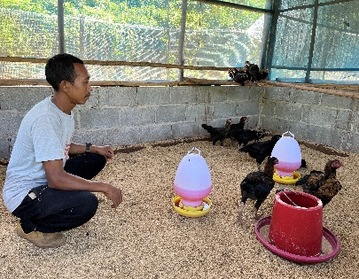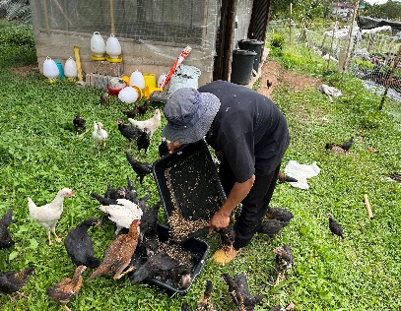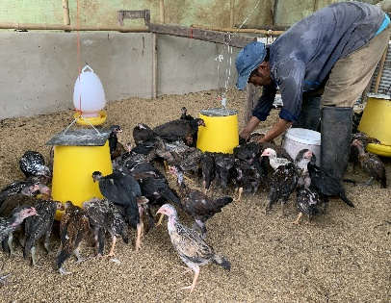
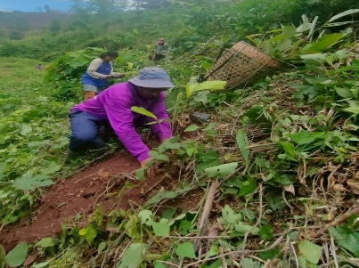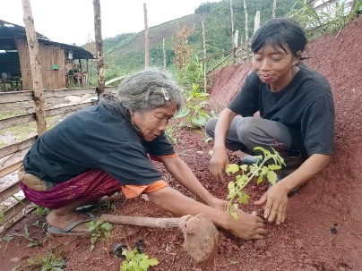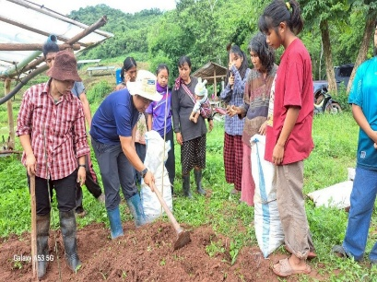
รูป 1 การพัฒนาความสามารถในการพึ่งพาตนเองด้านอาหารของกลุ่มชาติพันธุ์มละบริภูฟ้า

